

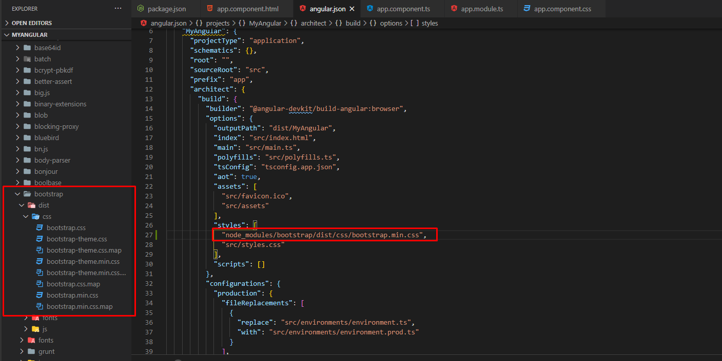

Cài đặt bootstrap và thêm bootstrap vào app

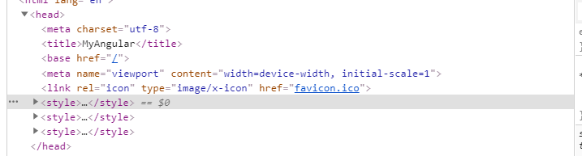

ở header có thêm style mới là boostrap vừa được intall vào